Manos Unidas lucha contra la indiferencia que lleva al olvido a millones de pobres

Clara Pardo: "Permitir que una sola persona muera de hambre supone un auténtico fracaso para la humanidad"
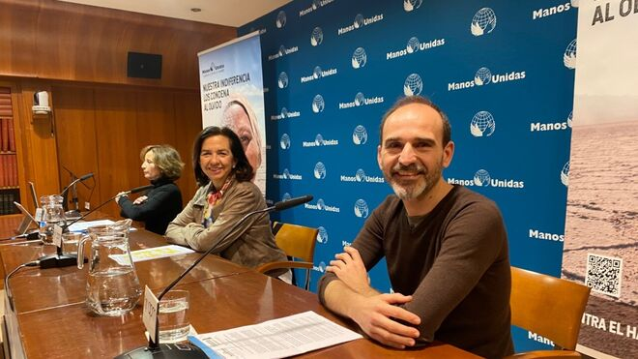
Clara Pardo y Álvar Sánchez

La ONGD de la Iglesia española presentó su 63 Campaña contra el Hambre: "Nuestra indiferencia los condena al olvido"

"Si no ponemos remedio, vamos a condenar a la pobreza a 500 millones de personas más, el equivalente a toda la Unión Europea, además de incrementar las ya de por sí vergonzantes cifras del hambre en el mundo"

Manos Unidas logró aprobar 474 nuevos proyectos, por importe de 31,5 millones de euros, que han contribuido a mejorar la vida de 1,5 millones de personas en todo el mundo. Mujeres, migrantes, campesinos, indígenas, niños y niñas...

"Sabemos que la crisis en España está siendo dura y somos conscientes de que, por el sentimiento de cercanía y vecindad, la reacción primera es ayudar al que se tiene más cerca, pero, como siempre resaltamos en Manos Unidas, lo que para nosotros puede ser una carencia o una crisis pasajera, para millones de personas es cuestión de vida o muerte"

"La desigualdad, a día de hoy, es la mayor amenaza para toda la humanidad. Y la indiferencia y la inacción, sus mejores aliadas"
09.02.2022 Jesús Bastante
"Permitir que una sola persona muera de hambre, es permitir que la desigualdad, la indiferencia, el olvido y el abandono ganen una partida que nunca debería llegar a estar sobre el tablero y supone un auténtico fracaso para la humanidad". Un golpe a las conciencias, frente al espectáculo que ven algunos, desde "esta calle de la aldea global". Así quiso arrancar la presidenta de Manos Unidas, Clara Pardo, su intervención con motivo de la 63 Campaña de Manos Unidas, que esta mañana se ha presentado en la sede de la Asociación de la Prensa de Madrid
Un rostro de una mujer africana desvaneciéndose en mitad del desierto. 'Nuestra indiferencia los condena al olvido', rezan el lema y el cartel de la campaña. Como todos los años, la ONGD de la Iglesia católica rinde cuentas, y lo hace convencida de su "firme compromiso con las personas más desfavorecidas del planeta, víctimas de esa desigualdad feroz que caracteriza a nuestro mundo de hoy", tal y como subrayó la presidenta.
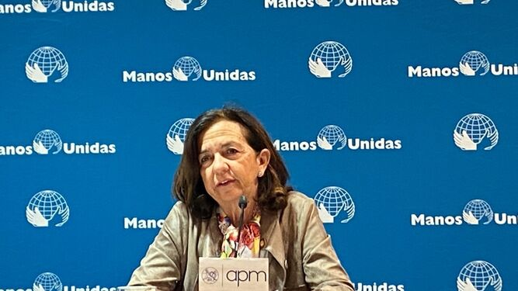
Clara Pardo, durante su intervención
Dos años después del comienzo de la pandemia, Pardo recordó cómo resultaba "impensable" su impacto, y las soluciones planteadas por la ciencia. "Sin embargo, era más previsible que, a pesar de ser esta la peor crisis global a la que se ha enfrentado la humanidad en muchísimos años, y de encontrarnos ante la mayor campaña de vacunación de la historia, la desigualdad entra países pobres y ricos, se iba a manifestar, también, con toda su crudeza, en el reparto de esas vacunas", lamentó. Con cifras en la mano: En España, el 81% de las personas tenían la pauta completa de vacunación y cerca del 50% había recibido la dosis de refuerzo. Y, mientras, en países como la República Democrática del Congo, tan solo un 0,4 por ciento de la población había recibido la primera dosis de la vacuna. Eso es desigualdad".
En España, el 81% de las personas tenían la pauta completa de vacunación y cerca del 50% había recibido la dosis de refuerzo. Y, mientras, en países como la República Democrática del Congo, tan solo un 0,4 por ciento de la población había recibido la primera dosis de la vacuna. Eso es desigualdad

500 millones de personas pobres más
"Si no ponemos remedio, va a condenar a la pobreza a 500 millones de personas más -para que os hagáis una idea, estamos hablando del equivalente a toda la población la Unión Europea-, además de incrementar las ya de por sí vergonzantes cifras del hambre en el mundo", denunció Clara Pardo, quien insistió en que "combatir y denunciar las causas que perpetúan y acrecientan esas desigualdades es uno de los principales objetivos de Manos Unidas desde su fundación hace 63 años".
El hambre, que condiciona la vida de 811 millones de personas, y recalca "las estructuras injustas que perpetúan el hambre y la pobreza: la vulneración constante de los derechos fundamentales de millones de personas, la proliferación de las actividades extractivistas, el acaparamiento de tierras, la explotación laboral, la especulación con el precio de los alimentos y de las materias primas".
"El injusto reparto de las riquezas, que supone que tan solo el 1% por ciento de la población posea el 45% de la riqueza del mundo, mientras que casi 3000 millones de personas no poseen ninguna riqueza, es también desigualdad", continuó Clara, que concluyó que "la desigualdad, a día de hoy, es la mayor amenaza para la humanidad, para toda la humanidad. Y la indiferencia y la inacción, sus mejores aliadas".

Globalizar la indiferencia
De ahí la llamada a luchar contra lo que Francisco llamó "la globalización de la indiferencia”, un "drama terrible que debería hacernos, si quiera, pensar en lo afortunados que somos por vivir en esta calle de la aldea global" Tigray, Centroáfrica, Siria, Yemen... son sólo algunos ejemplos de esa guerra civil a pedazos de la que tanto habla Bergoglio.
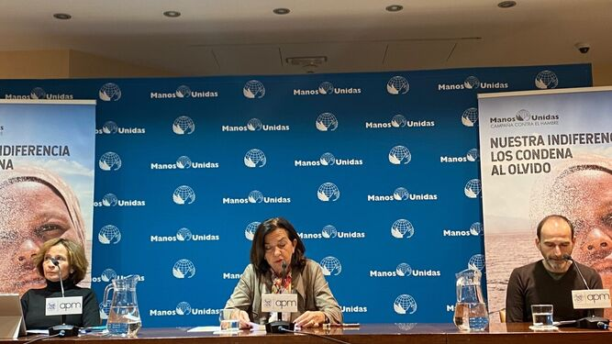
Rueda de prensa de Manos Unidas
En cuanto a los datos, Manos Unidas logró aprobar 474 nuevos proyectos, por importe de 31,5 millones de euros. "En un año complicado, en el que la incertidumbre condicionó buena parte de nuestras acciones, nuestro trabajo llegó a los rincones más empobrecidos de América, Asia y Africa. Y nuestro mensaje de lucha contra el hambre, la pobreza y las causas estructurales que mantienen e incrementan estas lacras, pudo escucharse a lo largo de todo el territorio nacional", sostuvo la presidenta de Manos Unidas. Gracias al apoyo de instituciones y, sobre todo, a los 77.000 socios de Manos Unidas.
Los proyectos de desarrollo de Manos Unidas han contribuido a mejorar la vida de 1,5 millones de personas. "Entre ellas, los niños, niñas y adolescentes que, con las escuelas cerradas desde hace casi dos años, conforman ya una nueva generación perdida para la educación". También los migrantes, las víctimas de "guerras eternas y conflictos que amenazan con enquistarse mientras la comunidad internacional mira hacia otro lado". También, cómo no, apoyando a las mujeres, los trabajadores precarios, campesinos, indígenas... "... ya miles y miles de personas que, en un mundo desigual, necesitan del apoyo externo para poder vivir".

Un esfuerzo adicional
"Por eso, porque cada vez se hace más urgente acabar con el hambre y la pobreza, pedimos a la sociedad española un esfuerzo adicional. Sabemos que la crisis en España está siendo dura y somos conscientes de que, por el sentimiento de cercanía y vecindad, la reacción primera es ayudar al que se tiene más cerca, pero, como siempre resaltamos en Manos Unidas, lo que para nosotros puede ser una carencia o una crisis pasajera, para millones de personas es cuestión de vida o muerte", finalizó Clara Pardo.
Tras Clara, los testimonios: el de Carlos Arriola Monasterio, cirujano guatemalteco que lleva 31 años trabajando por los derechos de los pueblos indígenas en Guatemala, en concreto en una zona muy deprimida en el oriente del país. Es presidente de la Asociación Santiago Jocotán.
Y el del padre Àlvar Sánchez, presente en la sala, jesuita leridano destinado en Marruecos que trabaja en el Centro Baraka de Formación Profesional e Inserción Socio-laboral, y en la Delegación Diocesana de Migraciones (DDM) de Nador, acompañando diferentes intervenciones al servicio de la población más vulnerable.
https://www.religiondigital.org/solidaridad/Manos-Unidas-campana-hambre-indiferencia-olvido-reparto-riquezas-desigualdad-pobreza-coronavirus-solidaridad-clara-pardo_0_2421957781.html?utm_source=newsletter&utm_medium=email&utm_campaign=boletin_rd_especial_libros&utm_term=2022-02-14

